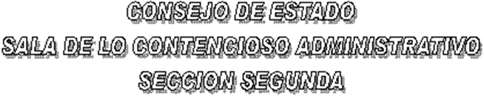

EN SESIÓN CONVOCADA PARA EL DÍA TRECE (13) DE ABRIL DE DOS MIL DOCE (2012) A LAS TRES DE LA TARDE (03:00 P. M.), LAS SUBSECCIÓNES “A” Y “B” DE LA SECCIÓN SEGUNDA DEL CONSEJO DE ESTADO, SOMETERÁN A DISCUSIÓN LOS SIGUIENTES PROYECTOS CONSTITUCIONALES:

SUBSECCIÓN "A"

DR. LUIS RAFAEL VERGARA QUINTERO
FALLOS

AC -12-00398-01 ACCIÓN DE TUTELA YOLANDA HERRERA VELOZA
(F. DE V. ABR.-13-12) (F. DE V. ABR.-13-12)

SUBSECCIÓN "B"

DR. GERARDO ARENAS MONSALVE
FALLOS

AC -11-00601-01 ACCIÓN DE TUTELA CARMEN LIGIA CASTELLANOS BAYONA
(F. DE V. ABR.-13-12)

AC -11-01213-01 ACCIÓN DE TUTELA EDWIN FRANCISCO JOSÉ ACUÑA LUJÁN
(F. DE V. ABR.-13-12)

EL PRESENTE AVISO SE FIJA HOY, (13) DE ABRIL DE DOS MIL DOCE (2012),

EL PRESIDENTE,

GERARDO ARENAS MONSALVE

EL SECRETARIO,

WILLIAM MORENO MORENO

